Příčiny a důsledky nárůstu ceny pšenice

Největší exportéři pšenice

Graf 1: vlastní úprava, zdroj dat: <https://www.worldstopexports.com/wheat-exports-country/>,   
[vid. 25. 4. 2022]

Zemědělské problémy na Ukrajině

* Problémy kvůli válce s Ruskem, nebylo zaseto až na 30 % orné půdy
* Znemožněn vývoz do jiných zemí

Další příčiny nárůstu cen

* Sucho a neúroda
* Reakce trhu (strach z nedostatku vede k většímu nákupu a vyšším cenám)

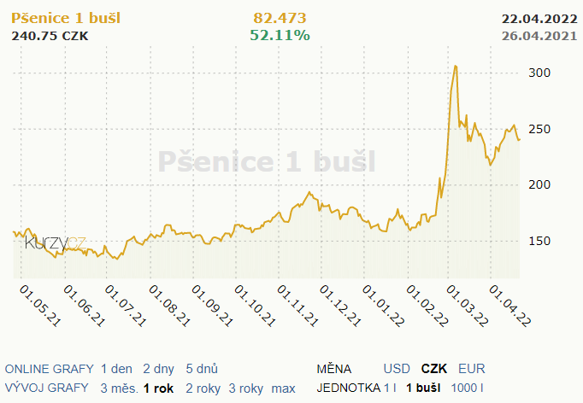Meziroční vývoj (2021, 2022)

V důsledku invaze na Ukrajinu dochází k nárůstu ceny pšenice

Graf 2: <https://www.kurzy.cz/komodity/psenice-graf-vyvoje-ceny/1busl-czk-1-rok>, [vid. 25. 4. 2022]

Proč je důležitá právě pšenice?

* Snadný převoz i uchovávání, využití ve všech kuchyních
* Vysoká výživová hodnota
* Cena jako ukazatel nadcházejících krizí

Důsledky vysokých cen

* Ohrožení afrických zemí, možnost hladomoru
* Zvyšování cen základních potravin
* Sociální problémy, nepokoje

Řešení

* Podpora drobných zemědělců, omezení importu
* Šlechtění odolnějších druhů plodin